Machine Translated by Google

Para uso exclusivo de F. Fuentevilla, 2023.


KE1235
2 de noviembre de 2022

DEREK D. RUCKER Y ANN LEGAN '01

Modelo:
Encontrar un espíritu de lucha

En 2015, la marca de cerveza Modelo, importada de Tacuba, México, durante las últimas tres décadas y querida entre los bebedores de cerveza hispanos, recibió cinco años para duplicar sus ventas anuales en los EE. UU., de 50 millones de cajas a 100 millones. Para lograr este tipo de crecimiento, la marca decidió apuntar a un mercado más general en torno a la idea de que el producto estaba asociado con un “espíritu de lucha”. En 2016, Modelo, propiedad de Constellation Brands, realizó dos campañas, cada una dirigida a un mercado diferente: una al mercado general y otra al hispano. Los resultados fueron alentadores, pero la marca sintió que necesitaba profundizar más y encontrar una visión más sólida para lograr un mayor crecimiento.
Por un lado, Modelo gozaba de excelente salud; después de todo, vendió 50 millones de cajas cada año en los Estados Unidos. Por otro lado, 50 millones de cajas no colocaron a Modelo ni siquiera entre los primeros 10 en la competitiva categoría de ventas de cerveza en los Estados Unidos. La marca atribuyó gran parte de su éxito a un público
leal de bebedores de cerveza hispanos. De hecho, la popularidad de Modelo con este grupo demográfico se reflejó en su
fuerte presencia tanto en la Costa Oeste como en Texas. En comparación, los consumidores de la marca insignia de Constellation, Corona, eran 70% no hispanos y 30% hispanos. Esos números para la marca Modelo se invirtieron: el 70% de los consumidores de Modelo eran hispanos y el 30% no eran hispanos. El crecimiento de Modelo también había sido respaldado por publicidad dirigida explícitamente a la población hispana; de hecho, toda la publicidad había sido ejecutada en español.

Ann Legan, vicepresidenta de mercadeo de Modelo, fue encargada de duplicar las ventas de la marca en los Estados Unidos—es decir, a 100 millones de cajas—en cinco años. Legan había logrado crecer con marcas antes,

© 2022 por Kellogg School of Management en Northwestern University. Este caso fue preparado por el profesor Derek D. Rucker y Ann Legan '01. Los casos se desarrollan únicamente como base para la discusión en clase y no pretenden servir como respaldo, fuentes de datos primarios o ilustraciones de una gestión eficaz o ineficaz. Este caso se basó en información disponible públicamente y compartida por uno de sus autores, Ann Legan. Con fines pedagógicos, los autores pueden haber ficticio individuos, conversaciones, estrategias, evaluaciones u otros detalles. Para ordenar copias o solicitar permiso para reproducir materiales, llame al 800­545­7685 (o al 617­783­7600 fuera de los Estados Unidos o Canadá) o envíe un correo electrónico a custserv@hbsp.harvard.edu. Ninguna parte de esta publicación puede reproducirse, almacenarse en un sistema de recuperación, usarse en una hoja de cálculo o transmitirse de ninguna forma ni por ningún medio (electrónico, mecánico, fotocopiado, grabación u otros) sin el permiso de Kellogg Case Publishing.

Machine Translated by Google
Para uso exclusivo de F. Fuentevilla, 2023.

Modelo : Encontrar el espíritu de lucha _

KE1235


por ejemplo, como gerente de marca de América del Norte para la marca Laughing Cow de productos de queso procesado. Esta experiencia llevó a Legan a creer que Modelo tendría que ampliar su imagen y extender su atractivo a los bebedores de cerveza no hispanos.

Muchos gerentes de marca podrían haber encontrado la tarea desalentadora; mantener estables las ventas de una marca requería una disciplina poco común, y la idea de duplicar el crecimiento de la marca en cinco años era una petición extraordinaria. Pero Legan creía que con la debida diligencia, el equipo de la marca y su agencia, Ogilvy Chicago, podrían encontrar el camino a seguir.

Nacimiento de la Campaña “Espíritu de Lucha”

Para alcanzar el objetivo de marketing a largo plazo de duplicar el crecimiento en cinco años, Legan tuvo que pensar en su plan de marketing general, así como en el resumen creativo que definiría su estrategia publicitaria. Tenía que identificar un objetivo, una perspectiva y una posición para cada objetivo.

Como punto de partida, Legan hizo un balance de los esfuerzos previos de posicionamiento de la marca. Modelo se benefició de una botella de forma única envuelta en papel de aluminio dorado. Sin embargo, más allá de la estética, el posicionamiento de la marca se basó principalmente en su país de origen; Modelo fue vista como una auténtica cerveza mexicana. Modelo se refirió al punto de diferencia como “foco de la venta” para reforzar la creencia de la marca de que una posición sólida debe influir en el comportamiento del consumidor y, en última instancia, en las ventas.
Aunque este punto de diferencia era fácil de respaldar, porque Modelo era de hecho de México, una preocupación era que el posicionamiento podría no tener un significado significativo para la mayoría de los consumidores. De hecho, la marca pensó que varias otras marcas de cerveza se habían asociado más con una imagen o atractivo emocional. (Ver Anexo 1.)

Por el contrario, Modelo no se veía a sí misma como representante de algo significativo o verdaderamente propio. Además, Modelo no era la única cerveza de México, lo que generaba preocupaciones sobre la sustentabilidad a largo
plazo de tal posición. Por lo tanto, la marca se quedó con la pregunta de cómo podría diferenciarse en los corazones y las mentes de los consumidores. La marca existía desde 1925 y creía que la tenacidad podría significar algo para los
consumidores. Además, la marca se había abierto camino desde su hogar en México para convertirse en la cerveza de más rápido crecimiento en los EE. UU. Legan, su equipo de marca y sus socios en Ogilvy Chicago vieron estos aspectos como activos potenciales al considerar la mejor manera de posicionar la marca.

Debido a que el crecimiento probablemente requeriría expandirse más allá del objetivo hispano, Legan también trabajó con su agencia para comprender mejor la mentalidad de los diferentes objetivos. Como parte del proceso, la marca realizó grupos focales y etnografías y aprovechó encuestas personalizadas y estudios de segmentación para comprender las actitudes, intereses, comportamientos y valores de sus objetivos potenciales. Cada una de estas
tareas tomó tiempo, pero cuando se le encargó duplicar las ventas, Legan sabía que necesitaba que sus decisiones se basaran en datos como este.

Modelo también buscó información de sus usuarios actuales. En ese momento, los principales usuarios de Modelo eran hombres hispanos no aculturados de entre 21 y 34 años. En el estudio de segmentación, este objetivo, denominado "trabajadores diarios", se definió por su valor de trabajo duro y disfrutaba de Modelo como recompensa.

2 Kellogg Schoolof Ma natación _

Para uso exclusivo de F. Fuentevilla, 2023.

KE1235
Modelo : F indinga Fighting Spirit _


más a menudo después de un largo día durante la semana laboral. Estas personas estaban muy familiarizadas con la marca Modelo e informaron que valoraban la herencia mexicana de la marca, además de apreciar que las ejecuciones se hicieran en español. La marca también identificó dos objetivos de crecimiento: hombres hispanos biculturales de 21 a 34 años y un mercado más general de hombres no hispanos de 21 a 34 años.
Estos objetivos demográficos compartían actitudes y valores similares y se agruparon en el estudio de segmentación como “buscadores de experiencia”. ” Para ellos, la cerveza no se trataba solo de su origen, sino también de la experiencia psicológica que acompañaba a su consumo.

Después de varias iteraciones, la marca identificó una idea que podría abarcar y, por lo tanto, conectar su núcleo hispano y los buscadores de experiencias. Específicamente, su investigación reveló que ambos grupos lideraron con un mayor propósito de mejorar sus propias vidas; cada miembro era, o aspiraba a ser, un "hombre hecho a sí mismo". A medida que la marca profundizó en esa personalidad, el equipo vio que tenía valores principales centrados en una sólida ética de trabajo que exigía integridad, pasión y ambición. Estos hombres
hechos a sí mismos también tenían un fuerte sentido de la individualidad y un ambicioso deseo de crecimiento personal.
Se acercaron al mundo con optimismo y positividad y estaban dispuestos a aprender de sus errores. Al mismo tiempo, eran humildes, respetados y apreciados por su desinterés.

A medida que la marca reiteraba sus observaciones sobre el consumidor, el equipo comenzó a ver surgir una posición que le daría mayor significado a Modelo: la cerveza se elaboraba con un “espíritu de lucha” que servía como símbolo del trabajo duro, la tenacidad y la ambición de su consumidor. La marca creía que este mensaje tenía el potencial de resonar entre los consumidores.

El proceso del resumen creativo

Confiada en el conocimiento, la marca decidió seguir adelante con el concepto “The Fighting Spirit” para la campaña de 2016. La marca también decidió crear dos campañas separadas; cada uno recibió un resumen creativo relacionado con la perspectiva central y el enfoque de la venta específico para el objetivo. Por ejemplo, en última instancia, ambos querían que el usuario "celebrara su búsqueda de algo mejor con un Modelo helado". Sin embargo, el informe creativo hispano enfatizó un enfoque de la venta: "Modelo es su recompensa diaria en el mundo real", y reconoció que aunque el objetivo ya tenía una relación con la marca, se había presentado una oportunidad para forjar un papel más significativo. en las ocasiones diarias de beber cerveza. El resumen creativo del mercado general enfatizó un enfoque alternativo de la venta: "Modelo se elabora con un espíritu de lucha", para establecer una relación, arraigada en valores compartidos, con consumidores que aún no están familiarizados con la marca. En los Anexos 2 y 3, respectivamente, se proporcionan ejemplos de elementos clave de los resúmenes creativos del mercado hispano y general.

Los resúmenes creativos llevaron al desarrollo de diferentes ejecuciones para el público hispano (consulte, por ejemplo, "Gym", vimeo.com/639720943/c544b5d1ab, y “Último día”, vimeo.com/639725343/ eeeece6d76), y el mercado general (consulte, por ejemplo, "Place in this World", vimeo.com/639726580/a4cc957786, y "Work for It", vimeo.com/639727494/d57a9067e5). Estas ejecuciones se transmitieron en canales específicos de su
objetivo correspondiente.

Kellogg Schoolof Ma natación _ 3

Para uso exclusivo de F. Fuentevilla, 2023.

Modelo : Encontrar el espíritu de lucha _
KE1235

Medir el éxito
Legan y su equipo entendieron que la publicidad era un proceso. Incluso las grandes ideas creativas debían probarse para ver si funcionaban. Desde ese punto de vista, era bastante rutinario que las marcas probaran sus campañas en dimensiones como el reconocimiento de anuncios, la relevancia de la marca y el atractivo de la marca. Las campañas hispanas y de mercado general de 2016 no fueron diferentes. Una vez que se escribió el resumen creativo y se desarrollaron las ejecuciones, la marca probó su efectividad.
Los anuncios fueron probados contra su público objetivo. Los resultados de la prueba fueron prometedores, pero también merecieron una pausa. Por un lado, las pruebas indicaron que la marca había demostrado una vez más su habilidad para conectarse con su audiencia hispana. De hecho, los anuncios hispanos se desempeñaron igual o por encima de la norma en varias métricas clave. (Consulte el Anexo 4). Sin embargo, los resultados de las pruebas para el mercado general fueron menos impresionantes; los anuncios tendían a funcionar al nivel normal o incluso por debajo de él en dimensiones críticas, como la marca. (Ver Anexo 5.)
Legan y su equipo determinaron que los resultados, aunque lejos de ser perfectos, fueron suficientes para ameritar trasladar la campaña al mercado. Aunque a uno le encantaría tener una campaña de gran éxito todos los años, Legan sabía por experiencia que a veces había que conformarse con una campaña sólida que al menos mantuviera el conocimiento de la marca y las actitudes; la alternativa de no hacer publicidad y de “oscurecerse” tenía sus propios costos. Sin embargo, todo el equipo de la marca era consciente de que, al planificar su próxima campaña, se tendrían que hacer cambios para cumplir con las expectativas de crecimiento de la marca.

Avanzando
A medida que la marca miraba hacia su campaña de 2017, enfrentó muchos desafíos. Primero, los resultados de la prueba con el mercado general abrieron una conversación sobre si la marca estaba en lo correcto al tratar de crecer frente a este grupo; el alto desempeño contra el núcleo hispano sugirió una opción alternativa de mantenerse enfocado en su núcleo. Sin embargo, si la marca se reenfocaba en el target hispano, el rompecabezas era cómo lograr un crecimiento frente a este grupo. Un tema relacionado fue si la marca debería continuar desarrollando dos campañas creativas: una para el núcleo hispano y otra para el mercado general. Un aspecto vital de este problema era si era, o alguna vez sería, posible encontrar un mensaje común a través de estos distintos objetivos.
En segundo lugar, si la marca continuaba impulsando la publicidad al mercado general, parecía poco probable que la campaña actual pudiera permanecer en el ciclo por un año más. Una opción era que la marca mantuviera este objetivo y revisara el resumen. Legan había trabajado de cerca para desarrollar la perspectiva y el posicionamiento, pero en Modelo, el punto de diferencia se llamaba “enfoque de la venta” por una razón: tenía que impulsar los resultados comerciales. Así, la marca podría buscar insights alternativos o reestructurar su posicionamiento. Después de todo, la marca tenía otros activos de percepción relacionados con su botella única, y aún conservaba el reclamo de la importación mexicana de más rápido crecimiento en Estados Unidos.

4 Kellogg Schoolof Ma natación _

KE1235

Modelo : F indinga Fighting Spirit _

Finalmente, para complicar las cosas, el próximo año parecía plagado de desafíos adicionales. El panorama del marketing estaba evolucionando rápidamente, con nuevos participantes competitivos de México. Con más y más marcas mexicanas en
el mercado, la necesidad de distinguir el enfoque de venta de Modelo era aún más importante. Luego, también, en los EE. UU., 2017 marcaría un nuevo período presidencial que, como lo demostró la historia, tenía el potencial de crear fuertes vientos culturales que afectaron la forma en que los consumidores podrían responder a la publicidad, especialmente de una cerveza de marca mexicana.

Legan, su equipo de marca y su agencia estuvieron de acuerdo en que necesitaban analizar detenidamente el trabajo que tenían por delante.

Kellogg Schoolof Ma natación _ 5

Modelo : Encontrar el espíritu de lucha _
KE1235

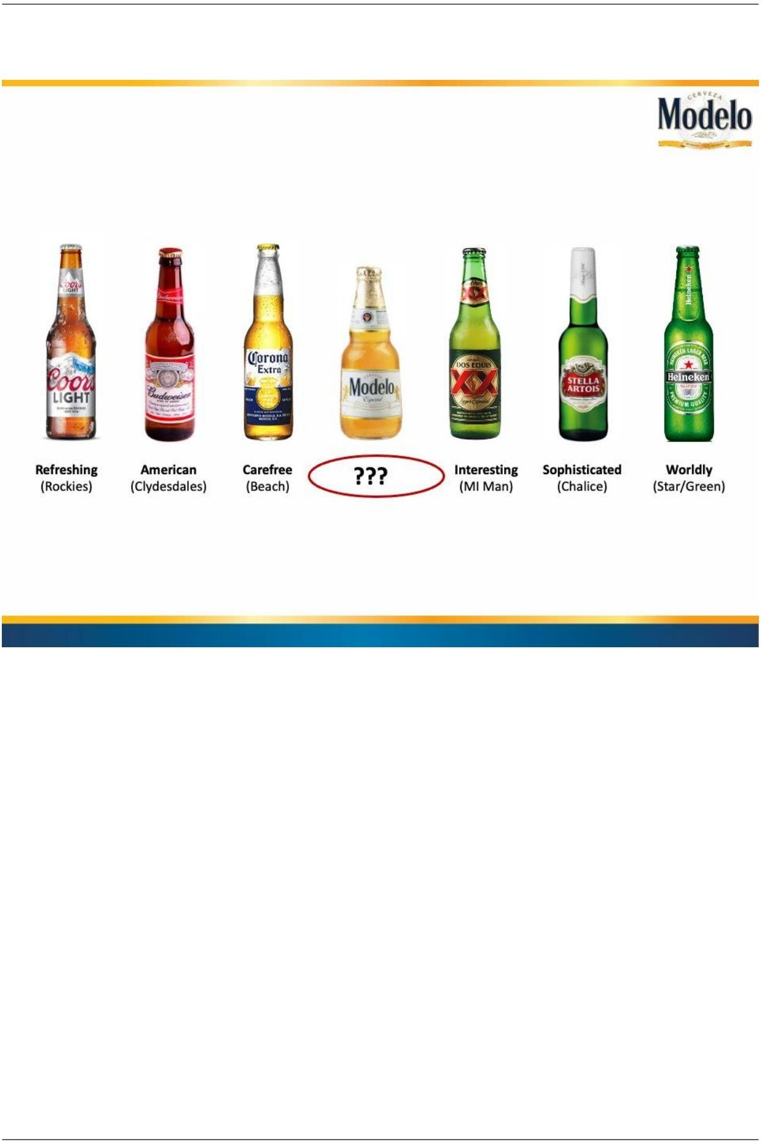
Anexo 1: Asociaciones de competidores

Fuente: Documentos internos de Modelo.

6 Kellogg Schoolof Ma natación _

KE1235

Modelo : F indinga Fighting Spirit _

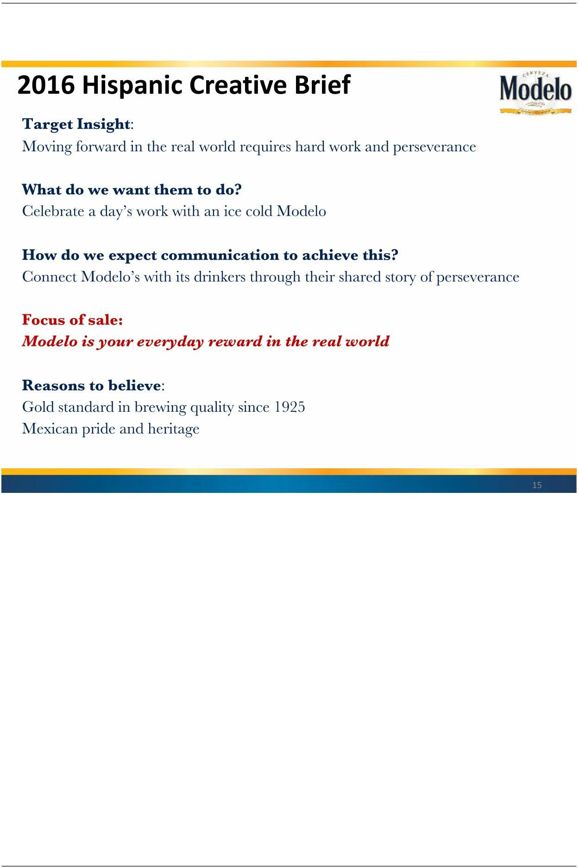
Anexo 2: Resumen creativo hispano

Fuente: Documentos internos de Modelo.

Kellogg Schoolof Ma natación _ 7

Modelo : Encontrar el espíritu de lucha _
KE1235

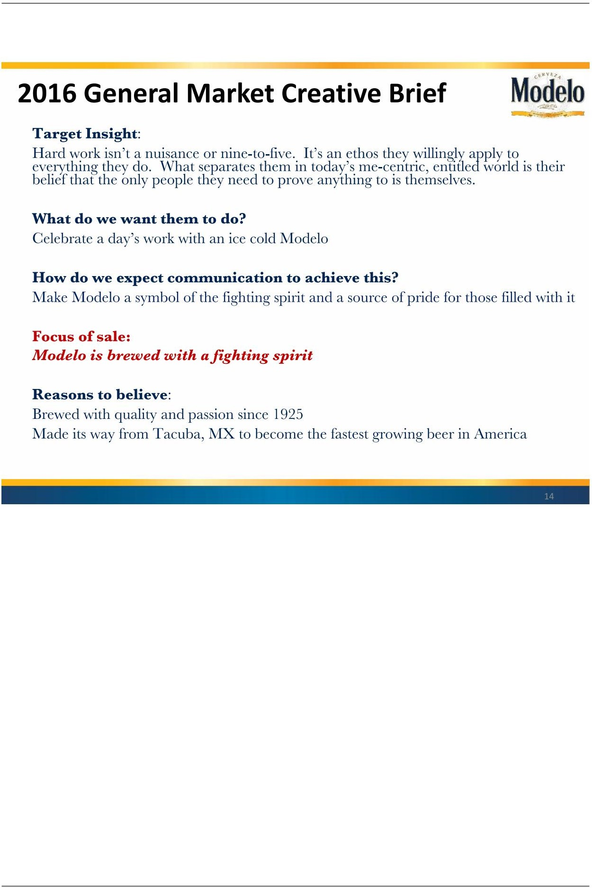
Anexo 3: Resumen creativo del mercado general

Fuente: Documentos internos de Modelo.

8 Kellogg Schoolof Ma natación _

KE1235

Modelo : F indinga Fighting Spirit _

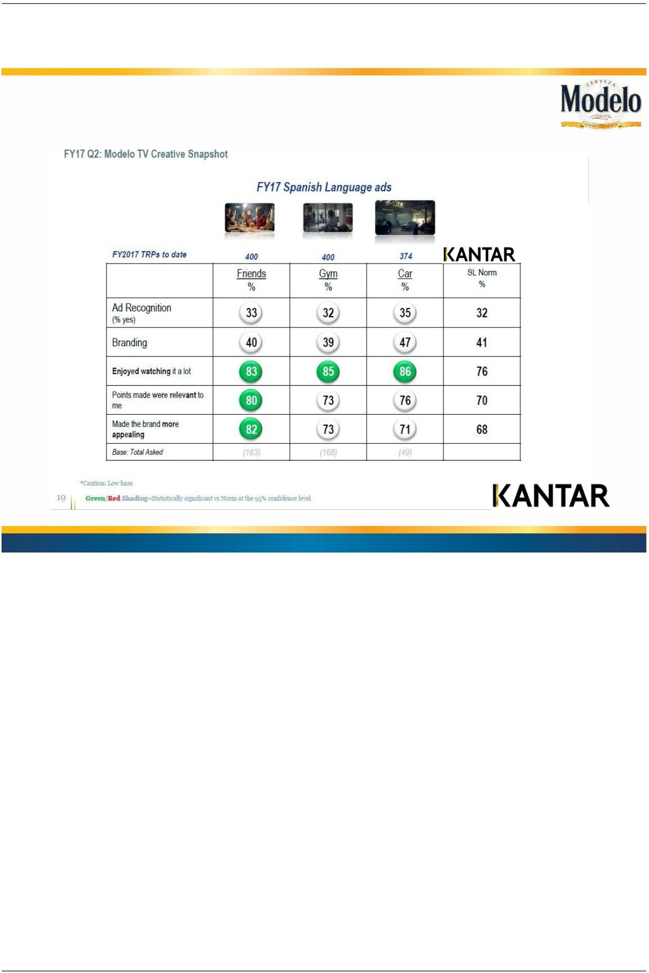
Anexo 4: Rendimiento de los anuncios creados para el público hispano

Resultados de las pruebas hispanas

Fuente: Documentos internos de Modelo.

Kellogg Schoolof Ma natación _ 9

Modelo : Encontrar el espíritu de lucha _
KE1235

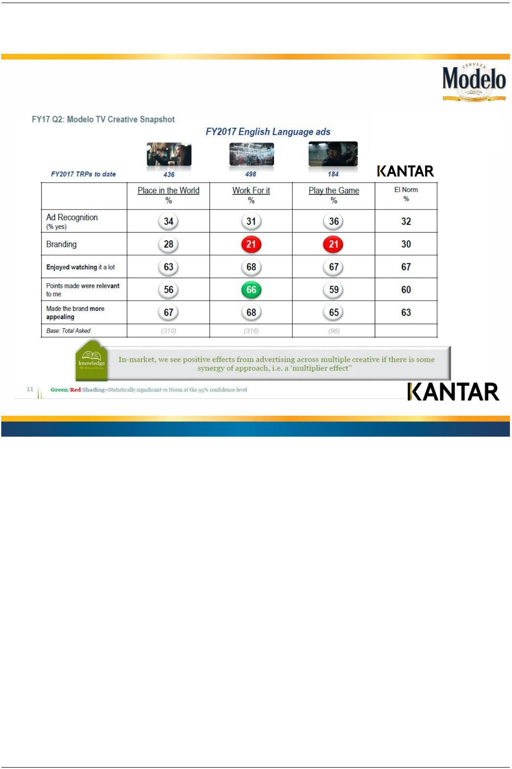
Anexo 5: Rendimiento de los anuncios creados para el objetivo general

Resultados generales de las pruebas de mercado

Fuente: Documentos internos de Modelo.

1 0 Kellogg Schoolof Ma natación _

